國立臺灣大學
線上課程高中推廣計畫說明

- 國立臺灣大學 （以下簡稱本校）因應全球開放教育運動，製作優質課程於 NTU MOOC 及 NTU OCW 網站上架，促進教學資源共享，且為因應 108 課綱自主學習課程，本校特推動「臺大線上課程高中推廣計畫」，分享線上課程資源，提供高中生免費使用，讓自主學習課程有更多元的選擇。透過本計畫，希能培養高中生自主學習能力，建立高中生數位學習模式的標竿，並讓高中生藉由提早修習大學課程，發掘適合自己能力發展的領域，作為未來選填科系的參考。

二、執行內容如下：
（一）計畫期間：每學期申請一次，計畫執行為該學期初至學期末。
（二）相關定義：
1.NTU MOOC：本校製作並放置於 Coursera 平台之線上課程，網址連結：https://www.coursera.org/taiwan。
2.NTU OCW：本校製作並放置於臺大開放式課程平台之線上課程，網址連結：http://ocw.aca.ntu.edu.tw/ntu-ocw/。
3.自主學習課程：根據教育部發佈十二年國民基本教育課程綱要總綱，普通型高級中等學校應安排彈性學習課程，培養學生自發性選擇學習內容，並協助學生規劃與執行。
（三）參與對象：申請學校之在學高中學生(建議以高二學生為主)。
（四）執行方式：
- 欲申請參加「臺大線上課程高中推廣計畫」者，請填寫末頁申請表並回傳掃描檔，供本校留存。
- 申請學校應提供一名專案聯繫窗口，負責通知學生填寫修課調查表、檢核學生修習進度、通知學生填寫問卷、排解 NTU MOOC 或 NTU OCW 平台使用問題、安排學生出席講座等事宜。
- 本校於收到申請表後，將提供適合高中生自主進修之線上課程列表、課程建議修習進度，以及修課調查表給申請學校。
- 申請學校應於確定學生均完成修課調查表後，於指定期限內回報本校。
- 本校將於每學期推薦課程中，邀請授課教授至申請高中（一所修課人數最多、一所偏鄉高中）舉辦交流講座，並進行同步線上直播。若遇疫情或其他特殊狀況，則改為全線上交流講座。
- 問卷：專案聯繫窗口應於每學期末協助轉發本校所提供之線上問卷連結給選課學生填寫，以及填寫校方回饋問卷，問卷結果將作為「臺大線上課程高中推廣計畫」研究及精進之用。
（五）宣傳推廣：申請學校得利用本次合作成果於雙方非營利之公關用途，包含但不限
於交流講座所拍攝影片及照片；申請學校若於宣傳推廣中有使用本校或商標之需
求，應事前書面向本校申請，經本校同意後始得為之。

三、計畫執行流程：
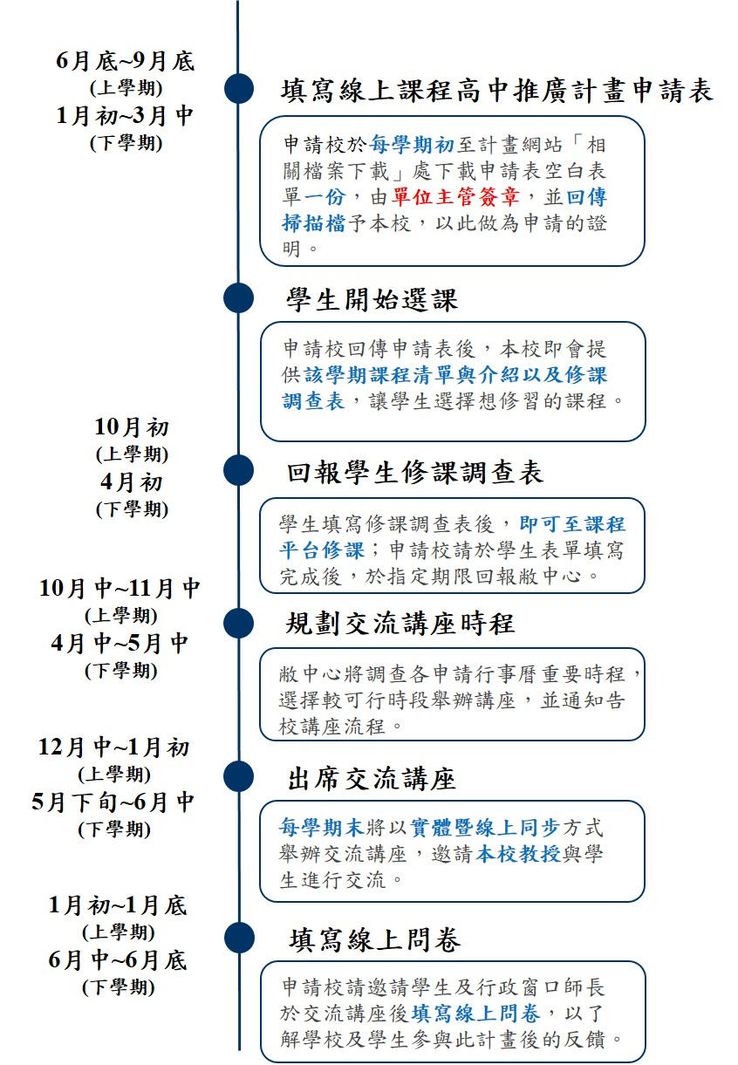

國立臺灣大學
線上課程高中推廣計畫
申請表

填表日期： 年 月 日
申請學校 |  | 申請學期  (以一學期為單位，如：112-1)
單位主管名稱 |  | 單位主管職稱
專案聯繫窗口資料
姓名 |  | 職稱
聯絡電話 |  | 聯絡信箱
期末交流講座安排
本學期開始，臺大將於每學期推薦課程中，邀請授課教授至申請高中（一所修課人數最多、一所偏鄉高中）舉辦交流講座，並進行同步線上直播。若有機會，貴校是否願意提供場地，並與臺大一同辦理高中交流講座呢？
- 是
- 否
單位主管核章：

*填妥申請表後，請掃描此頁回傳至 itingsu214@ntu.edu.tw (臺大數習中心蘇小姐)，謝謝！

